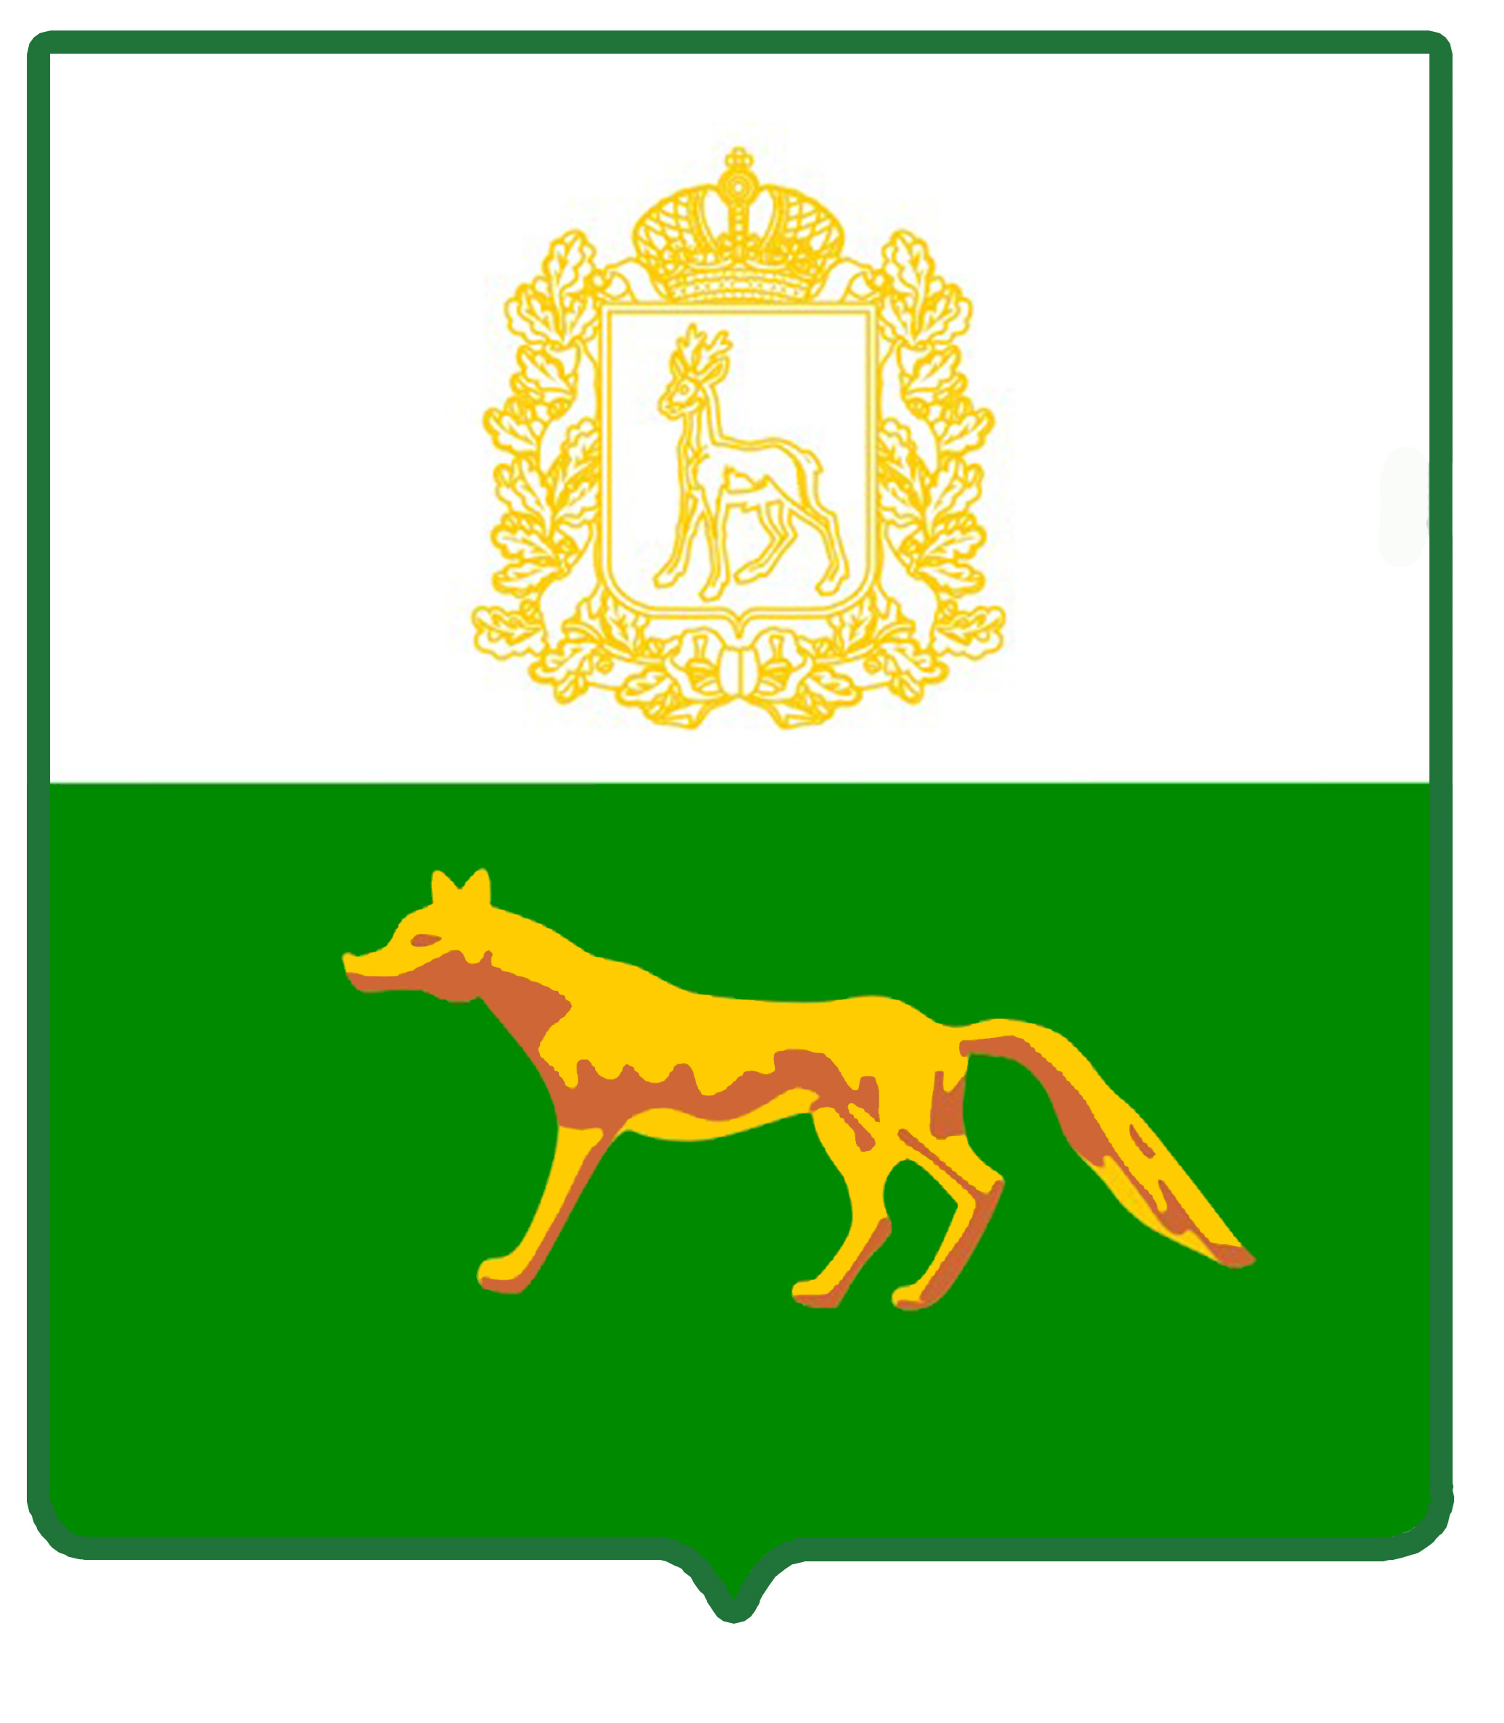

Администрация
муниципального района Сергиевский
Самарской области
ПОСТАНОВЛЕНИЕ
« 16 » марта 2021 г.
№ 239

О внесении изменений в постановление администрации муниципального района Сергиевский №110 от 16.02.2021г. «Об изъятии земельного участка и жилых помещений, расположенных в с. Красносельское по ул. Школьная, д. 9, для муниципальных нужд»

В связи с признанием многоквартирного жилого дома №9, расположенного по ул. Школьная, с. Красносельское муниципального района Сергиевский Самарской области, непригодным для проживания по причине аварийного состояния и в соответствии со ст. 32 Жилищного кодекса Российской Федерации, ст.ст. 56.3, 56.6 Земельного кодекса Российской Федерации, Администрация муниципального района Сергиевский
ПОСТАНОВЛЯЕТ:
- Внести изменения в постановление администрации муниципального района Сергиевский №110 от 16.02.2021г. «Об изъятии земельного участка и жилых помещений, расположенных в с. Красносельское по ул. Школьная, д. 9, для муниципальных нужд» следующего содержания:
  - п.2. постановления дополнить «п.п.2.10. жилое помещение, общей площадью 58,1 кв.м., кадастровый номер 63:31:0305002:321, расположенное по адресу: Самарская область, р-н Сергиевский, с Красносельское, ул Школьная, д 9, кв 13».
- Комитету по управлению муниципальным имуществом муниципального района Сергиевский:
  - Разместить настоящее постановление на официальном сайте Администрации муниципального района Сергиевский - http://www.sergievsk.ru/;
  - Опубликовать настоящее постановление в газете «Сергиевский Вестник»;
  - Направить настоящее постановление в межмуниципальный отдел по Сергиевскому и Исаклинскому районам Управления Федеральной службы государственной регистрации, кадастра и картографии по Самарской области.
- Контроль за выполнением настоящего постановления возложить на руководителя Комитета по управлению муниципальным имуществом муниципального района Сергиевский Абрамову Н.А.

Глава муниципального района Сергиевский |  | А. А. Веселов

